В некоторых API кукис можно отправить как Header

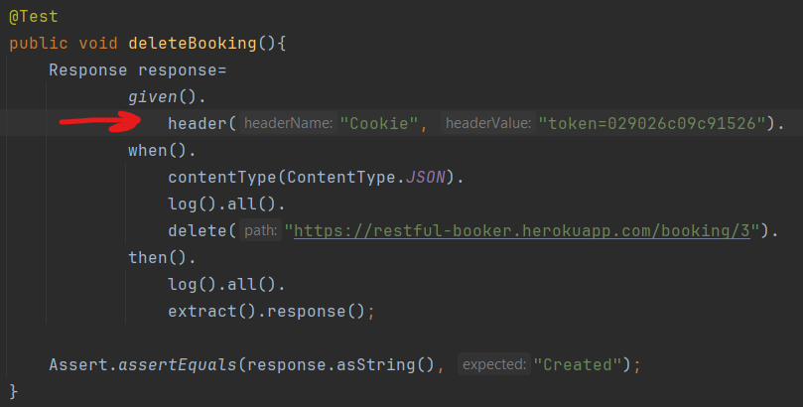

Также можно добавить кукис с помощью метода (перегруженного)

